
Экспресс-тест на антитела к Анаплазмозу Ab - иммунохроматографический тест для качественного определения антител Анаплазмоза Ab в плазме или сыворотке крови.
Принцип проведения теста
Экспресс-тест на антитела к Анаплазмозу Ab основан на многослойном иммунохроматографическом анализе бокового потока. Испытательное устройство имеет испытательное окно. Испытательное окно имеет невидимую «Т» (тестовую) зону и «С» (контрольную) зону. Когда образец помещается в пробоотборное отверстие на устройстве, жидкость растекается по бокам на поверхности тест-полоски. Если при этом в образце имеется достаточно антител Анаплазмоза, то появляется видимая «Т» полоса. «С» полоса должна всегда появляться после помещения образца в устройство, показывая достоверный результат. Тем самым, устройство может точно показывать наличие антител к Анаплазмозу в образце.
Интерпретация результатов через 15-20 минут
Чувствительность 98.53% Специфичность 100%

Инструкция
Экспресс-тест на антитела Анаплазмозу Ab

1. ПРИНЦИП ДЕЙСТВИЯ
Экспресс-тест на антитела Анаплазмоза Ab - иммунохроматографический тест для качественного определения антител Анаплазмоза в плазме или сыворотке крови.
Время анализа: 15-20 минут.
Образец: плазма или сыворотка крови.

2. ПРИНЦИП АНАЛИЗА
Экспресс-тест на антитела к Анаплазмозу Ab основан на многослойном иммунохроматографическом анализе бокового потока. Испытательное устройство имеет испытательное окно. Испытательное окно имеет невидимую «Т» (тестовую) зону и «С» (контрольную) зону. Когда образец помещается в пробоотборное отверстие на устройстве, жидкость растекается по бокам на поверхности тест-полоски. Если при этом в образце имеется достаточно антител Анаплазмоза, то появляется видимая «Т» полоса. «С» полоса должна всегда появляться после помещения образца в устройство, показывая достоверный результат. Тем самым, устройство может точно показывать наличие антител к Анаплазмозу в образце.

3. СОСТАВ НАБОРА
- 10 пакетов из фольги, в каждом пакете содержится одна кассета, одна пипетка и влагопоглотитель
- Одна капельница объемом 2 мл.
- Руководство по использованию



ВНИМАНИЕ! Вы можете ознакомиться с видео инструкцией перейдя по QR коду или ввести ссылку
www.ed-vet.com/video/

4. ПРОЦЕДУРА ИСПЫТАНИЯ
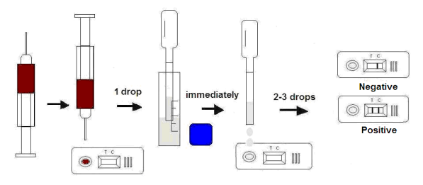
- Возьмите образец цельной крови, плазмы или сыворотки.
- Достаньте кассету из пакета и положите ее горизонтально.
- Капните 1 каплю образца и немедленно добавьте 2-3 капли буферного раствора в пробоотборное отверстие «S».
- Оцените результат через 15-20 минут.

5. ОЦЕНКА РЕЗУЛЬТАТОВ
Положительный: Наличие обеих окрашенных полос «C» и «T», независимо от того, «Т» полоса чистая или смазанная.
Отрицательный: Появляется только полоса «C».
Недействительный: В зоне «С» не появляется окрашенная полоса, независимо от того, появляется ли «Т» окрашенная полоса.
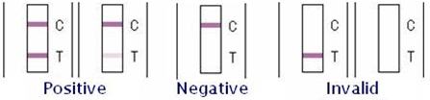

6. ХРАНЕНИЕ
Тест-набор можно хранить при комнатной температуре. НЕ ЗАМОРАЖИВАТЬ. Не хранить тест-набор под прямыми лучами солнца.

7. МЕРЫ ПРЕДОСТОРОЖНОСТИ
- Для достижения лучших результатов, пожалуйста, строго соблюдайте данные инструкции.
- До начала анализа все реагенты должны иметь комнатную температуру.
- Вынимайте тест-кассету непосредственно перед применением.
- Не используйте повторно тест-набор.
- Не используйте тест-набор после истечения его срока годности, указанного на пакете.
- Компоненты набора прошли качественный контроль в качестве стандартной единицы партии. Не смешивайте компоненты из разных лотов.

